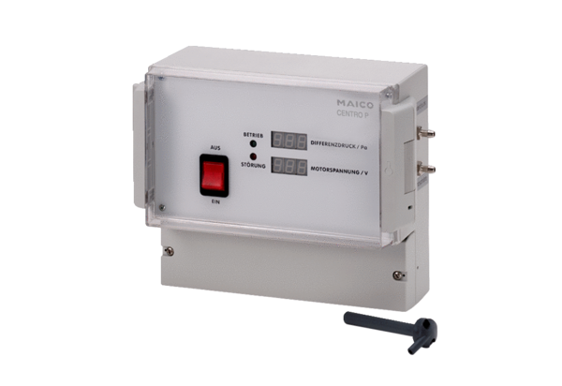Regulacija tlaka Centro-PJedinica za pakiranje: 1 komAsortiman: B
Broj artikla: 0157.0397Proizvođač: MAICO

